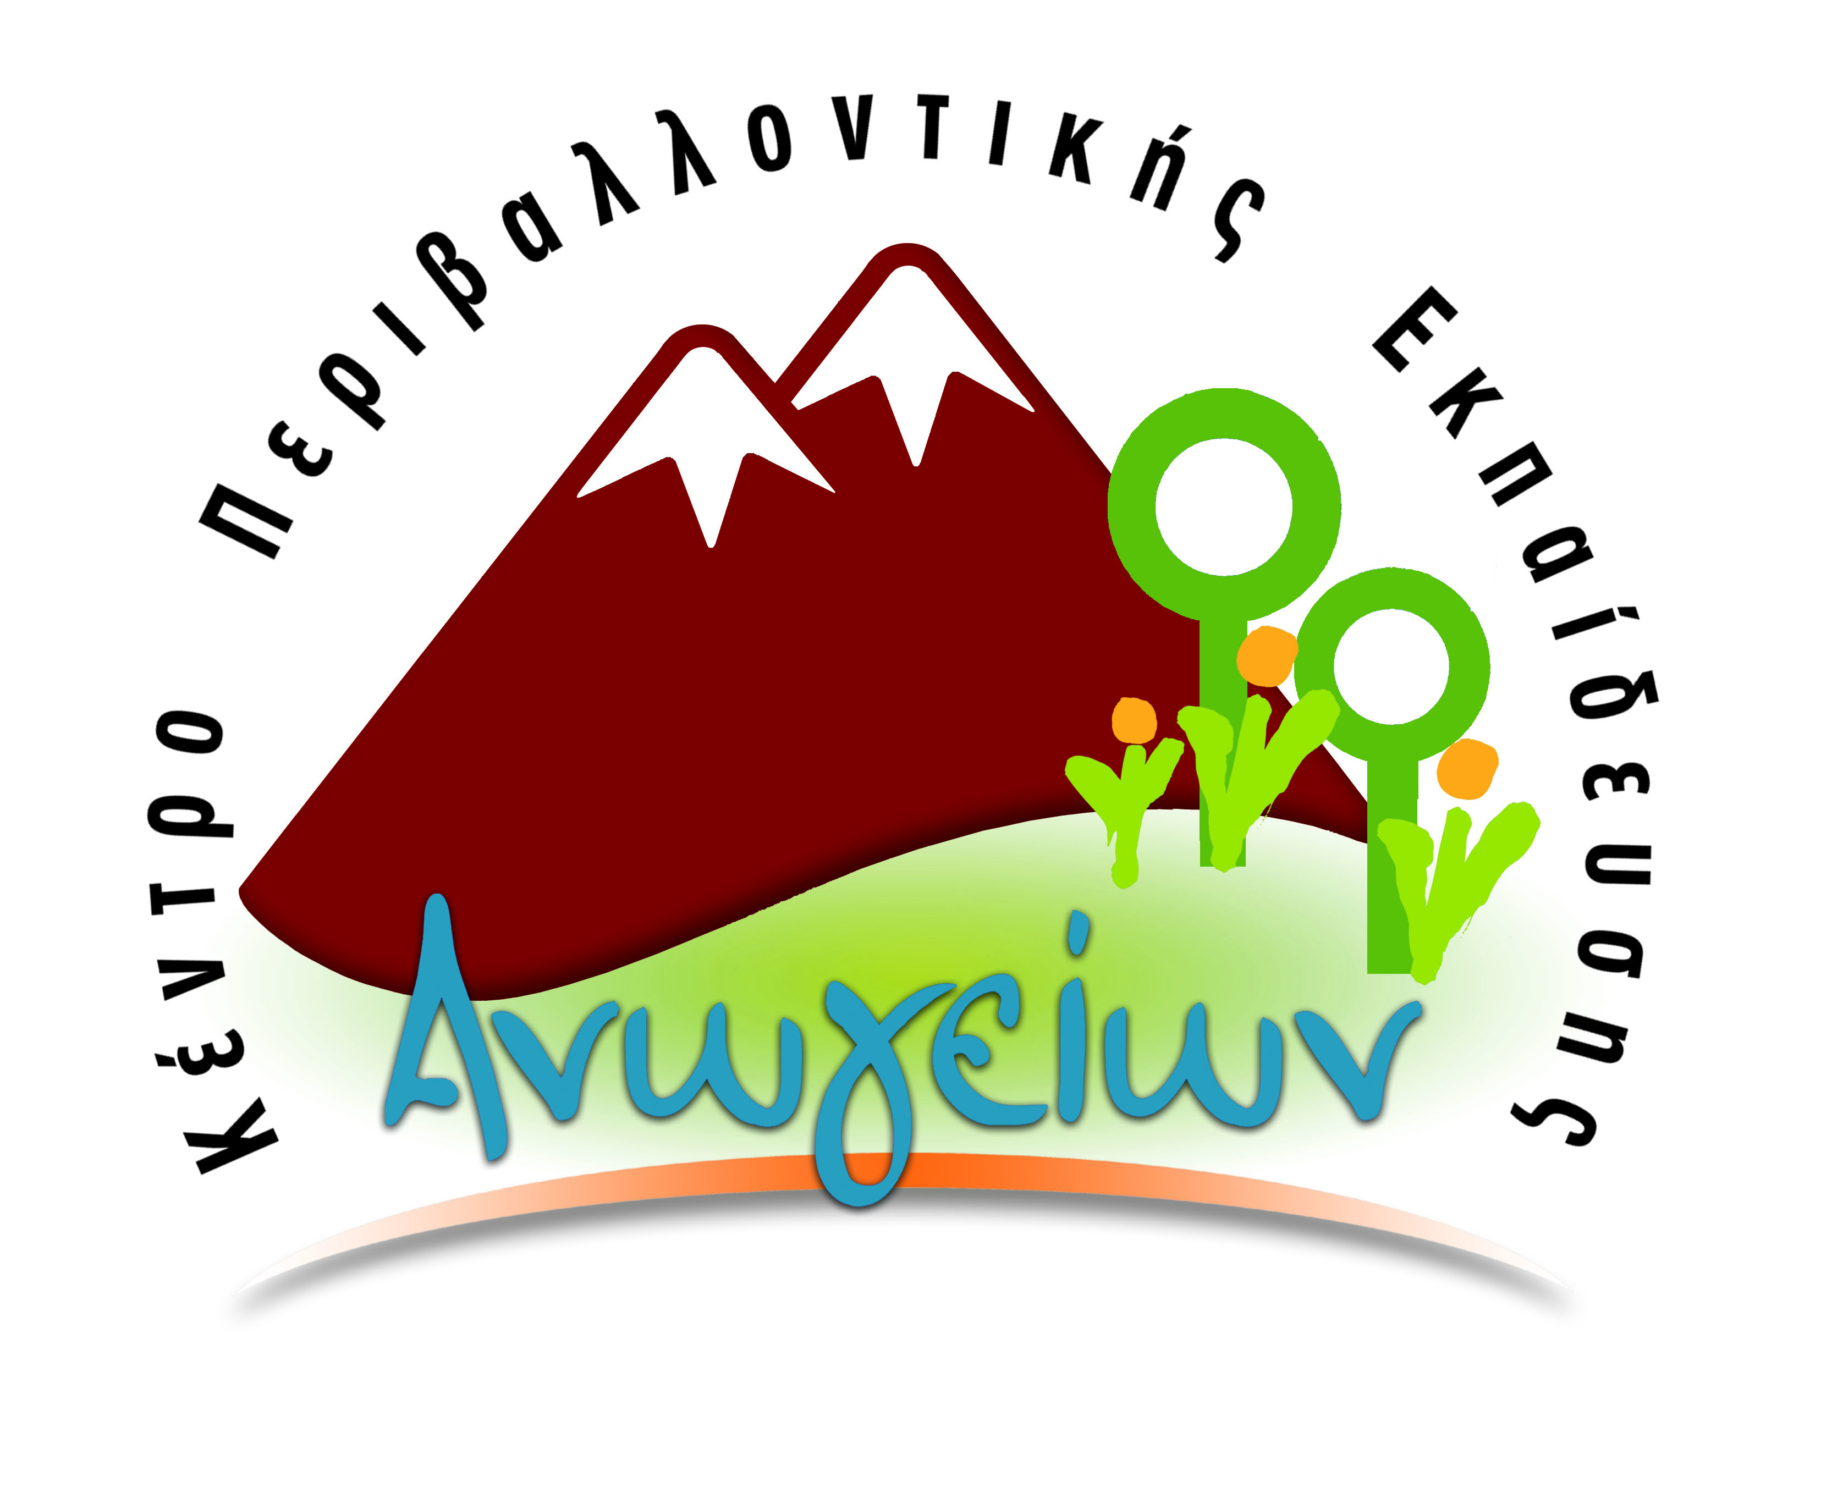

ΕΘΝΙΚΟ ΘΕΜΑΤΙΚΟ ΔΙΚΤΥΟ
ΠΕΡΙΒΑΛΛΟΝΤΙΚΗΣ ΕΚΠΑΙΔΕΥΣΗΣ

«Ψηλαφώντας τη μνήμη της γης μέσα από τη γεωποικιλότητα, τα Γεωπάρκα και τις ανθρωπογενείς δραστηριότητες».

ΑΙΤΗΣΗ ΣΥΜΜΜΕΤΟΧΗΣ ΥΠΕΥΘΥΝΩΝ ΠΕΡΙΒΑΛΛΟΝΤΙΚΉΣ ΕΚΠ/ΣΗΣ & ΣΧΟΛΙΚΩΝ ΔΡΑΣΤΗΡΙΟΤΗΤΩΝ
ΓΙΑ ΤΗ ΣΥΝΤΟΝΙΣΤΙΚΗ ΕΠΙΤΡΟΠΗ ή ΤΗΝ Π.Ο. ΤΟΥ ΔΙΚΤΥΟΥ

Διεύθυνση Εκπαίδευσης:
Τηλέφωνο:
e-mail:
Ταχ. Δ/νση:

Ονοματεπώνυμο:
Αριθμός Μητρώου- Ειδικότητα (ΠΕ…)
Τηλέφωνο (γραφείου):
e-mail (υπηρεσιακό):
Τηλέφωνο (κινητό):
e-mail προσωπικό:

Έχοντας υπόψη όλα τα σχετικά που αφορούν στη λειτουργία του Δικτύου Π.Ε. «Ψηλαφώντας τη μνήμη της γης μέσα από τη γεωποικιλότητα, τα Γεωπάρκα και τις ανθρωπογενείς δραστηριότητες», επιθυμώ να συμμετάσχω στην:

Συντονιστική Επιτροπή:
Παιδαγωγική Ομάδα:
Ημερομηνία Αίτησης:

Ο/Η Υπεύθυν…. Σχολικών δραστηριοτήτων

